
GOTTESDIENSTKALENDER
für die
Stiftspfarren St. Paul, St. Martin, St. Georgen u. Pustritz
26.8.-9.9. 2018

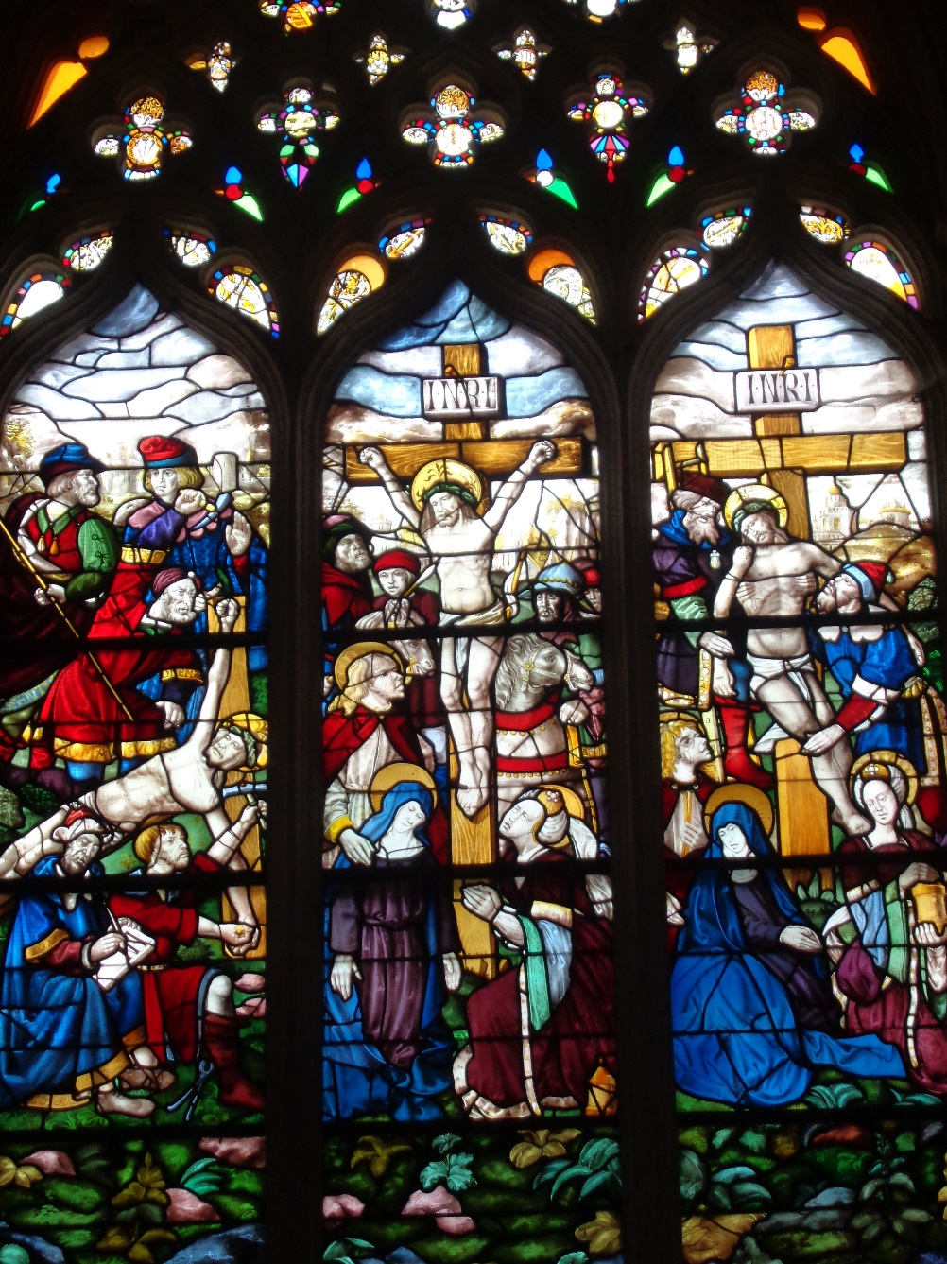

„Es ist mit der Liebe wie mit den Pflanzen:
Wer Liebe ernten will,
muss Liebe säen.“
(Jeremias Gotthelf)

Sonntag, 26. August 21. Sonntag im Jahreskreis
08:00 Uhr Erhardikirche Eucharistiefeier († Karl Sadnek, †† Fam. Strutzmann, †† Fam. Gutsche)
09:00 Uhr St. Martin Eucharistiefeier (†† Fam. Schöffmann u. Zimmermann, †† Margit, Anna und Franz Maier, † Hildegard Hudelist und Hausausv. vlg. Pirkerweber)
09:00 Uhr FK Andersdorf Festgottesdienst Bartholomäus mit Prozession; Musikal. Gestalt.: Kirchenchor St. Georgen
10:00 Uhr Stiftskirche Eucharistiefeier und Einweihung der neu adaptierten Taufkapelle
(† Raimund Vogt, †† Paul u. Roswitha PETER, † Theresia PETER,
† Theresia Schifferl, †† Fam. Scharrer u. Maier)
11:15 Uhr Stiftskirche Tauffeier Noah Hofer
10:15 Uhr Pustritz Eucharistiefeier (†† Josef u. Frieda Nuart u. †† Eltern, Rosa Kowatsch, † Theresia Zankl)

Das Ewige Licht in Pustritz leuchtet für † Rosa Kowatsch u. † Theresia Zankl

Montag, 27. August Hl. Monika
Dienstag, 28. August Hl. Augustinus
06:45 Uhr Benediktkapelle Eucharistiefeier
10:30 Uhr Pflegeheim St. Paul Eucharistiefeier
Mittwoch, 29. August Enthauptung Johannes‘ des Täufers
06:45 Uhr Benediktkapelle Eucharistiefeier
19.30 Uhr Johannesberg Eucharistiefeier († Karl Thonhauser und Hausausv. vlg. Johannesmesner und Bartlbauer)
Donnerstag, 30. August
08:00 Uhr Erhardikirche Eucharistiefeier (Um Trost für Einsame und Kranke)
Freitag, 31. August
17:00 Uhr Rabensteinerkapelle Eucharistiefeier
19:00 Uhr St. Martin Eucharistiefeier
Samstag, 1. September Hl. Ägidius
13.30 Uhr St. Martin Trauungsfeier Dettelbacher-Sumper
Sonntag, 2. September 22. Sonntag im Jahreskreis
08:00 Uhr Erhardikirche Eucharistiefeier († Angela Fischli und ††Eltern)
09:00 Uhr St. Martin Eucharistiefeier (Hausausver. vlg. Töfferle, † Theresia Staubmann, † Franz Pichler)
09:00 Uhr St. Georgen Pfarrgottesdienst
10:00 Uhr Stiftskirche Eucharistiefeier († Thomas Wiedenbauer)
10:15 Uhr Pustritz Eucharistiefeier (Lebende und Verstorbene der Messschwesterngem., † Valentin Feldbacher und Hausausv., † Johann Zwarnig, † Karl Writz, †† Johann und Luzia Masing, † Erwin Schweiger)
18:00 Uhr Stiftskirche Feierliche Sonntagsvesper

Das Ewige Licht in St. Paul leuchtet für † Angela Fischli und †† Eltern
Montag, 3. September Hl. Gregor der Große
06:45 Uhr Benediktkapelle Eucharistiefeier (†† Andreas Roscher und Christa Grünwald)
Dienstag, 4. September
06:45 Uhr Benediktkapelle Eucharistiefeier
10:30 Uhr Pflegeheim St. Paul Eucharistiefeier
Mittwoch, 5. September
06:45 Uhr Benediktkapelle Eucharistiefeier († Thomas Wiedenbauer, † Müller Gerta Anna)
Donnerstag, 6. September
08:00 Uhr Erhardikirche Eucharistiefeier (Um gutes Erntewetter)
Freitag, 7. September
15:30 Uhr Pfarramt St. Paul Ministrantenstunde
17:00 Uhr Rabensteinerkapelle Eucharistiefeier
19:00 Uhr St. Martin Eucharistiefeier
Samstag, 8. September Mariae Geburt
10.30 Uhr St. Martin Tauffeier Lorenz Brunner
15:00 Uhr Josefberg Eucharistiefeier und Wallfahrt um geistl. Berufungen († Johann Rachoinig und Hausausv. der Fam. vlg. Gutschi)
Sonntag, 9. September 23. Sonntag im Jahreskreis
08:00 Uhr Erhardikirche Eucharistiefeier († Hedwig Kainbacher, † Helmut Petschnig)
09:00 Uhr St. Martin Eucharistiefeier († Anna Veidl und Hausausv. vlg. Bachpeter)
09:00 Uhr St. Georgen Festgottesdienst zu Mariae Namen, Gestaltung Kirchenchor
10:00 Uhr Stiftskirche Eucharistiefeier († Prof. Hubert Steppan)
10:15 Uhr Pustritz Eucharistiefeier (†† Hans und Anni Fritz, † Käthe Hartwagner, † Geschwister Terle)
18:00 Uhr Stiftskirche Feierliche Sonntagsvesper

Das Ewige Licht in St. Paul leuchtet für † Thomas Wiedenbauer

Das Ewige Licht in St. Martin leuchtet für † Anna Veidl und Hausausv. vlg. Bachpeter

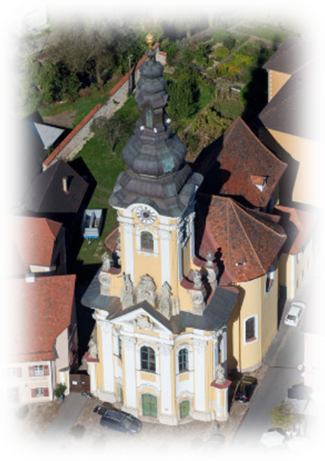

Einladung zum Pfarrausflug der Stiftspfarre St. Paul
Sonntag 23. September, um 8 Uhr zur Wallfahrtskirche
Ehrenhausen u. Gamlitz an der Südsteirischen Weinstraße
Anmeldung im Stiftspfarramt!!!

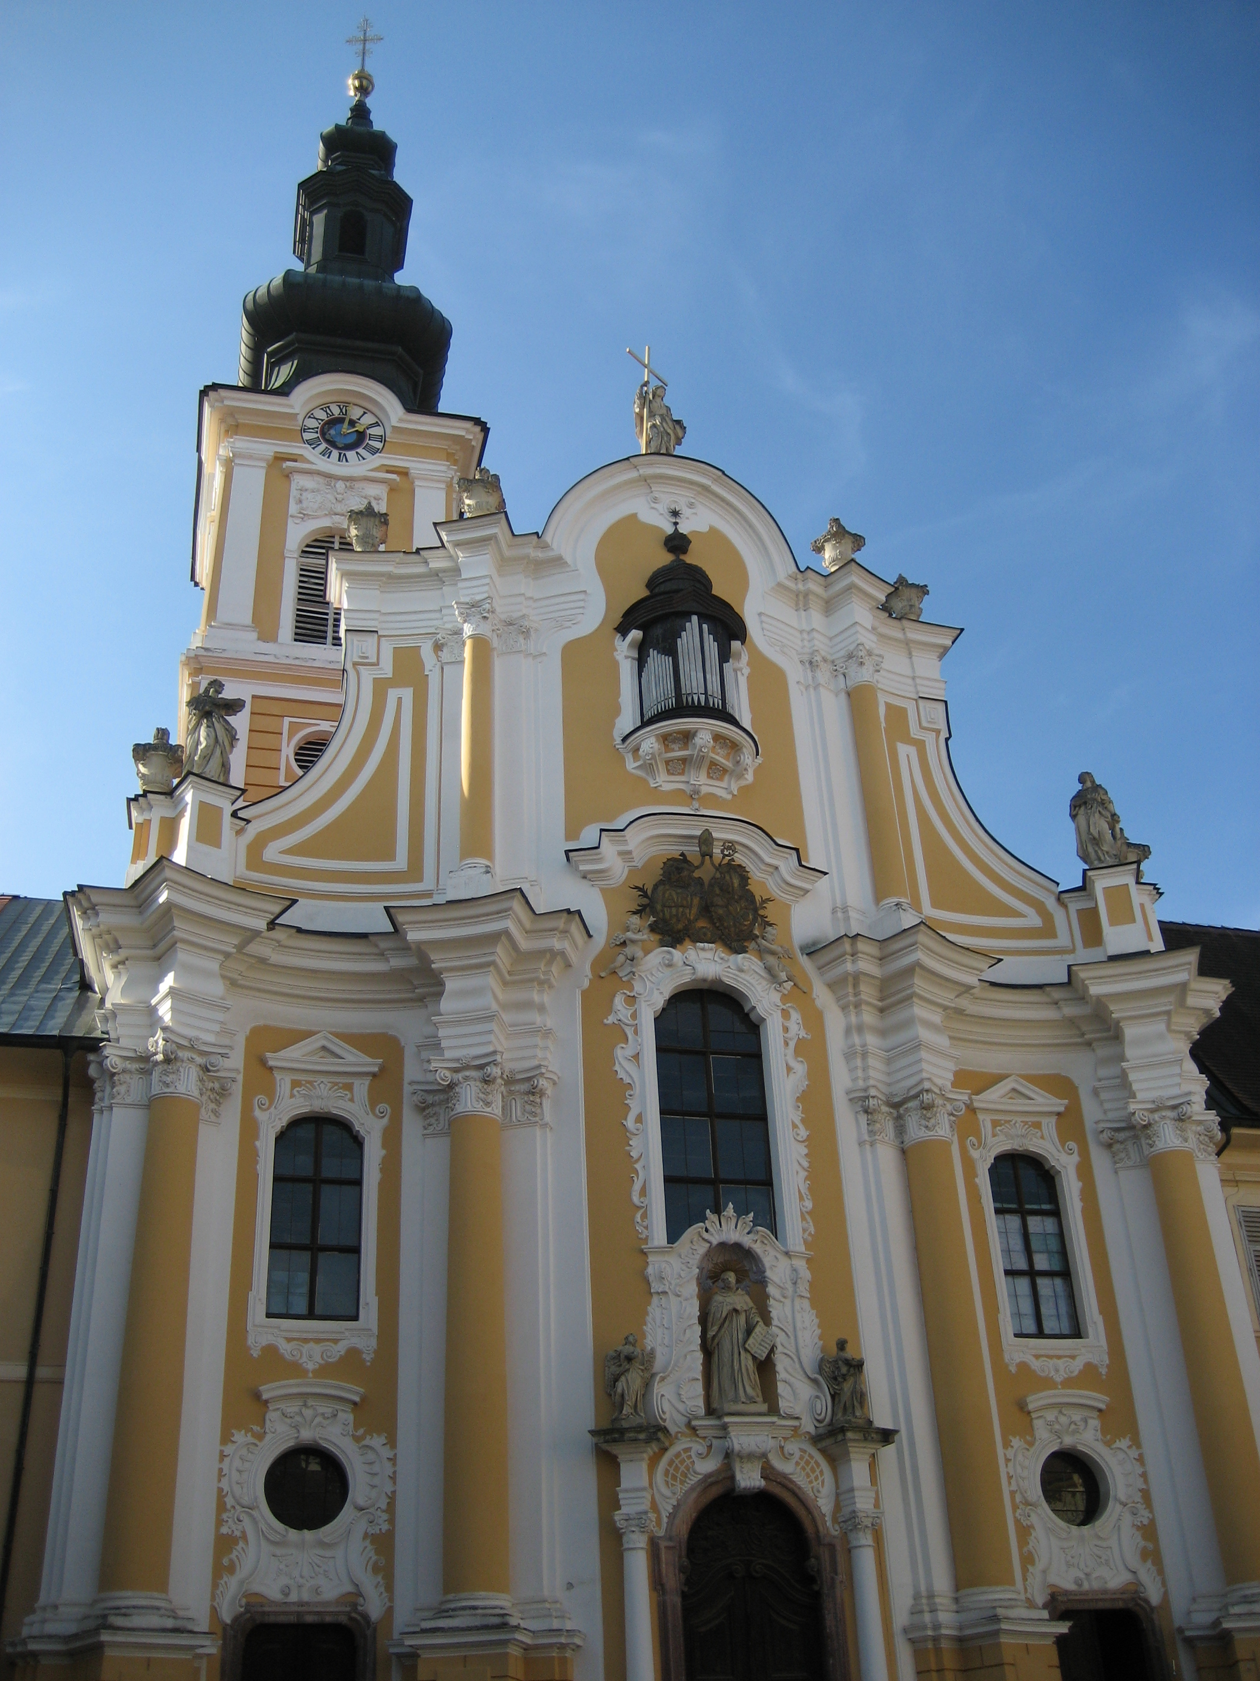
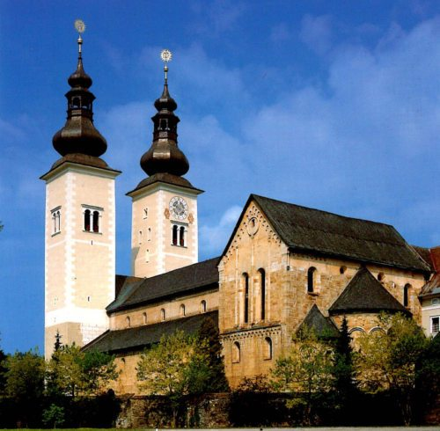

Einladung zum Pfarrausflug der Stiftspfarre Pustritz
Samstag, 15. September ins Stift Rein

Einladung zum Pfarrausflug der Stiftspfarre St. Martin
Samstag, 29. September nach Gurk

Änderungen vorbehalten!
Stiftspfarre St. Paul
Hauptstraße 1, A- 9470 St. Paul
Tel.: (+43) 04357/2019 – 54, Fax: (+43) 04357 / 2019 -58
E-mail: stiftspfarre@stift-stpaul.at
http://www.kath-kirche-kaernten.at/stpaul-lavanttal
www.kath-pfarre-kaernten.at/stmartin-granitztal
www.kath-pfarre-kaernten.at/pustritz
www.kath-pfarre-kaernten.at/stgeorgen-lavanttal
Öffnungszeiten Stiftspfarramt St. Paul: Mo – Do 7.30 – 12 u. 13– 17 Uhr; Fr. 8-12 Uhr

